Bijlage G - Eisen portal visitekaartjes (input/output)

Algemene eisen:
Lettertype: Futura Std. (Bold en Book)
Voor de verdere specificatie zie “visitekaartje algemeen” in de prijslijst bijlage 4.

De gebruiker dient de mogelijkheid te hebben om in de portal teksten voor het visitekaartje in te voeren en eventueel nog kan wijzigen
De portal van Opdrachtnemer maak het mogelijk dat de gebruiker het opgemaakte visitekaartje kan bekijken in de uiteindelijke (opgemaakte) vorm.
Na de opmaak plaatst de gebruiker de bestelling en wordt het visitekaartje geleverd. De portal van Opdrachtnemer dient dus zowel een publishing (opmaak) functionaliteit als een bestelfunctionaliteit te hebben.

Opdrachtnemer dient ervoor te zorgen dat de Provincie inzicht heeft in de bestellingen via de portal.

Overzicht sjablonen:
- Prov. huis Algemeen (tweezijdig optioneel)
- Prov. huis Directie (tweezijdig)
- Prov. huis ECPM, IPM, PMO (eenzijdig)
- Prov. huis Eng (eenzijdig)
- Prov. huis Ned-Eng (tweezijdig)

Prov. huis Algemeen (tweezijdig optioneel)

Sjabloon | Invulling | Resultaat
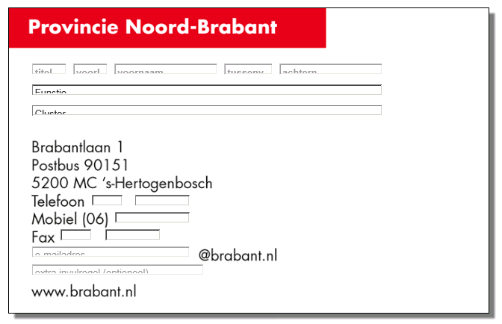 | 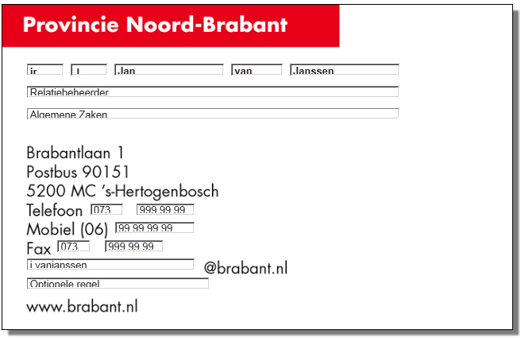 | 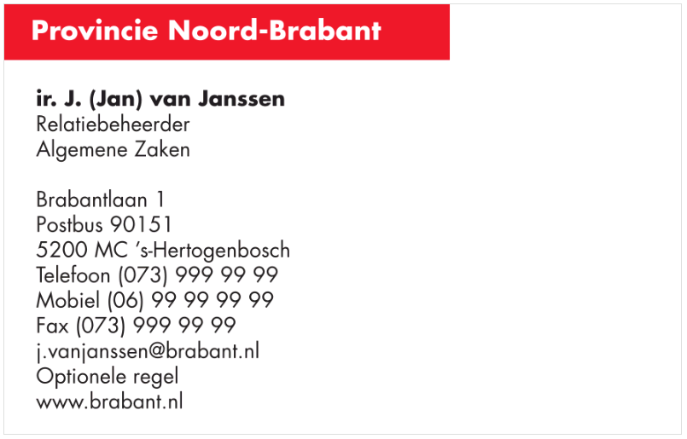
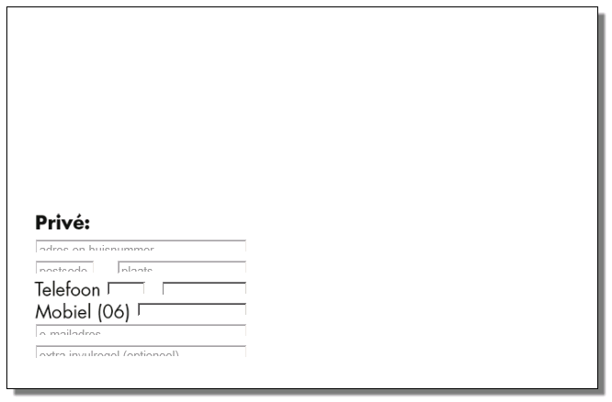 | 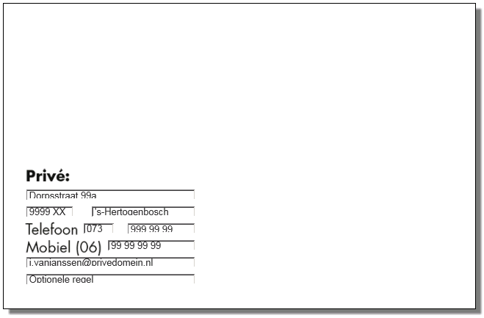 | 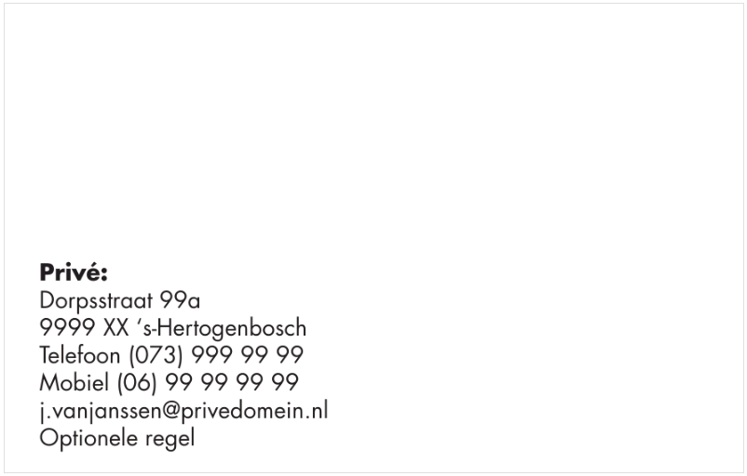

Indien geen privé-informatie is invuld is de achterkant blanco.

Prov. huis Directie (tweezijdig)

Sjabloon | Invulling | Resultaat
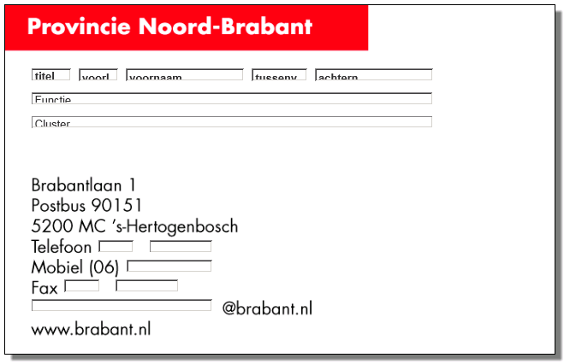 | 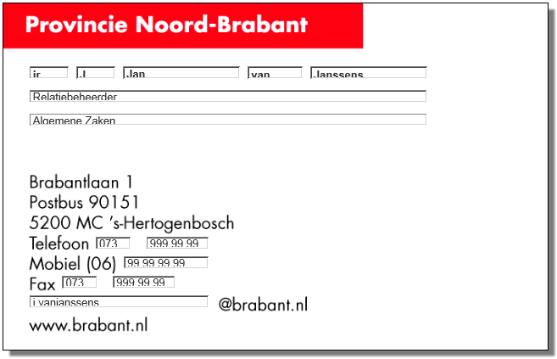 | 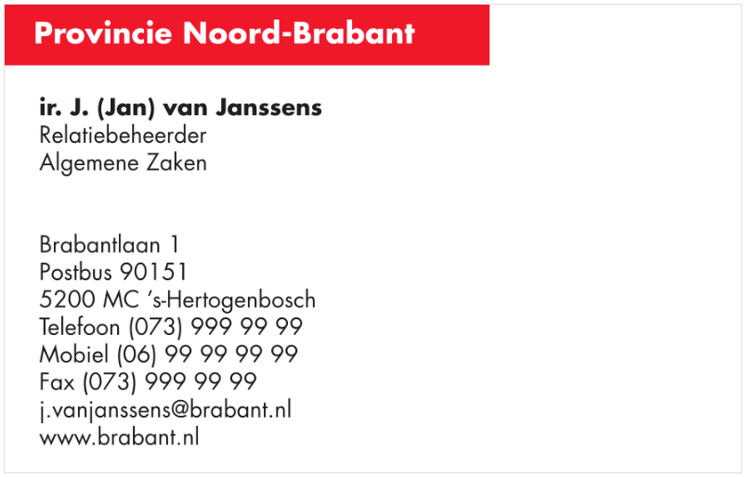
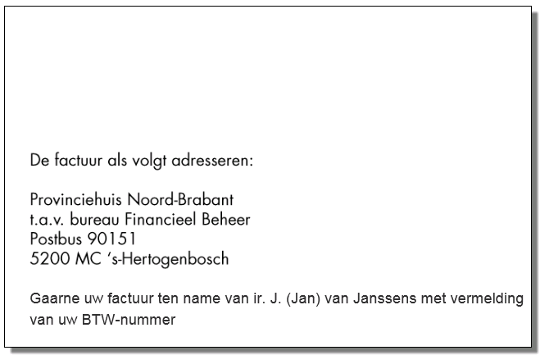 |  | 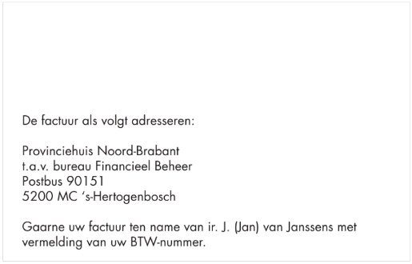

Let op naam op de achterzijde, deze is afhankelijk van de ingevulde naam op de voorzijde.

Prov. huis ECPM, IPM, PMO (eenzijdig)

Sjabloon | Invulling | Resultaat
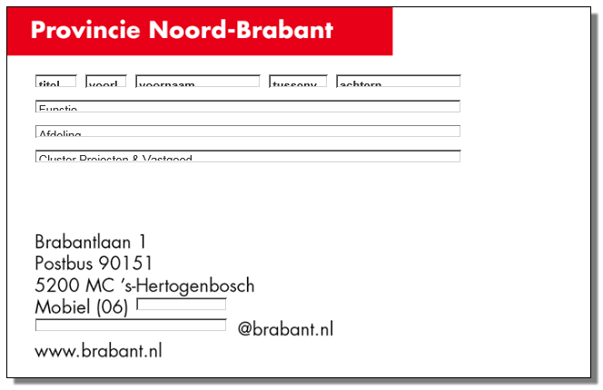 | 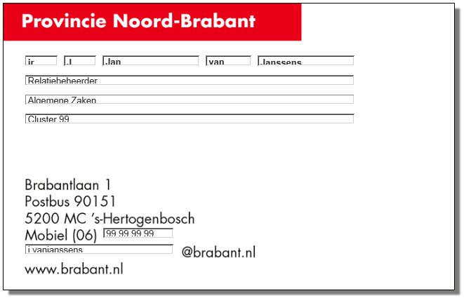 | 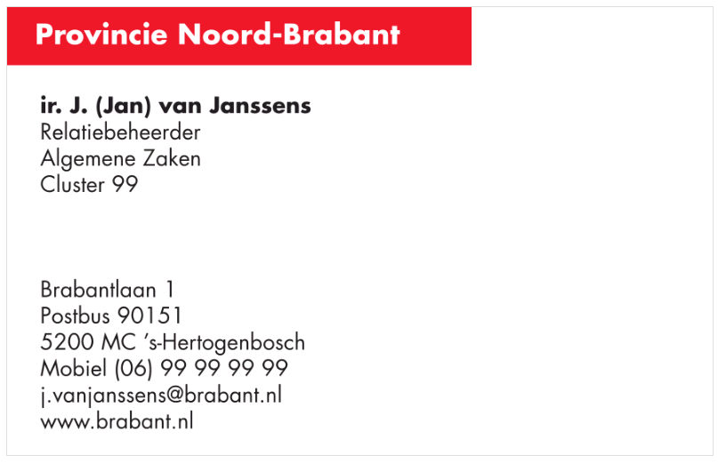

Prov. huis Eng (eenzijdig)
Sjabloon | Invulling | Resultaat
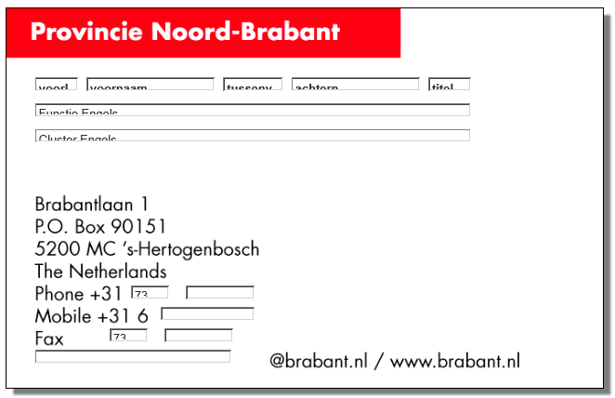 | 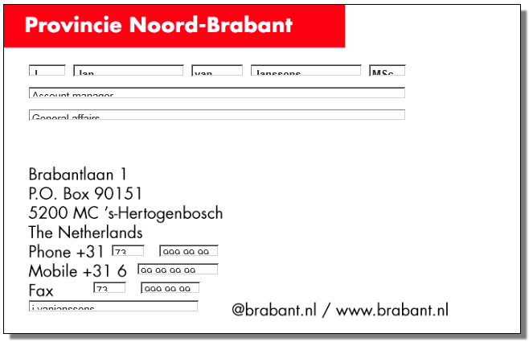 | 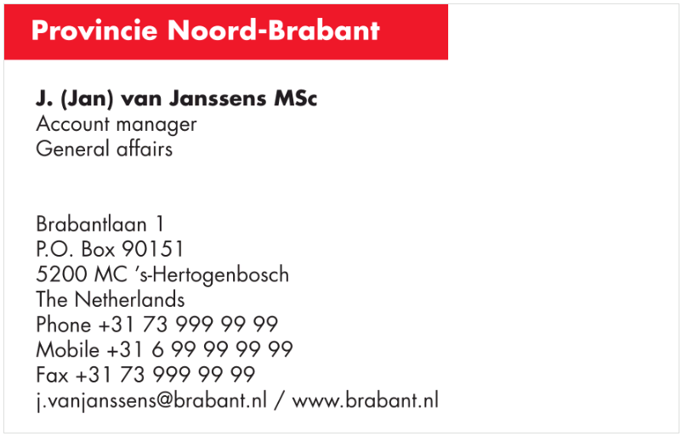

Prov. huis Ned-Eng (tweezijdig)

Sjabloon | Invulling | Resultaat
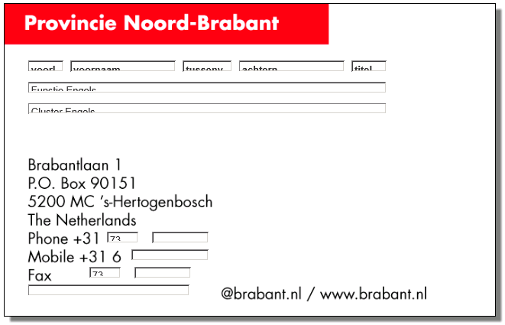 | 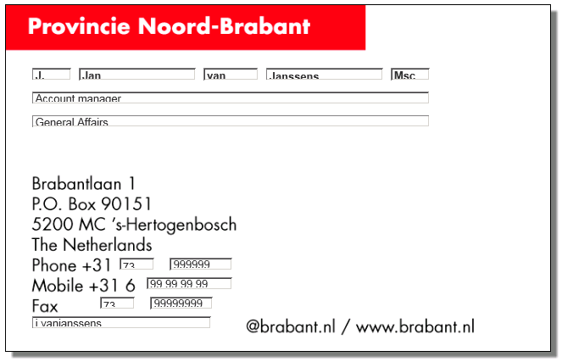
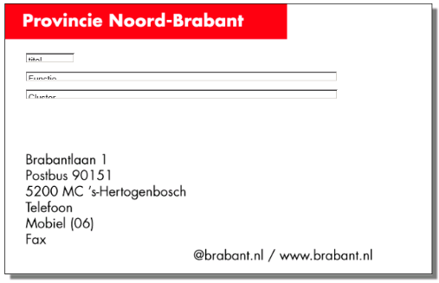 | 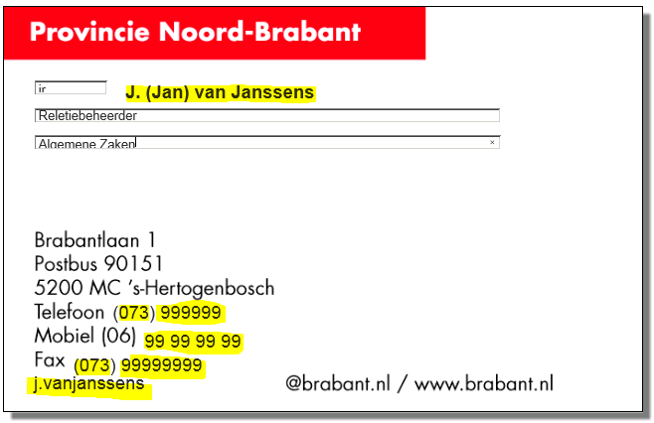  Gele tekst wordt automatisch overgenomen van voorzijde | 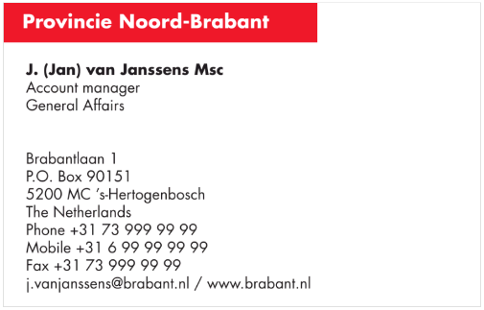

Let op op de achterzijde, hierin wordt verschillende informatie overgenomen van de voorzijde..

